尚德电力杯第五届中国青少年创意大赛
总决赛暨知识产权宣传教育活动
无锡外国语学校校内预选赛参赛须知
亲爱的参赛选手：
欢迎你们参加无锡外国语学校校内预选赛，为确保比赛活动的顺利进行，特将有关事宜通知如下：
一、活动时间、地点：
比赛时间：2011年7月4日上午8点
比赛地点：无锡外国语学校总部（吴桥桥堍）
二、比赛项目及规则：
《创意2号光能水陆两栖小车》竞速比赛（动手实践型竞赛项目）：
组委会提供创意2号光能水陆两栖小车基本器材1套。补充器材及工具自备，选手自己研制小车参加比赛，每个选手从起点到终点均为独立跑道。跑道以组委会实际提供实物为准。
由于本规则无法穷尽所有禁止行为，现场服从工作人员的裁判。
- 小车制作要求：
选手自己制作，不得增加或改变现场发放的动力源（包括太阳能电池片、马达、射灯、蓄电池），不得增加蓄电池、电容，小车总长30cm以内，宽度25cm以内，高度20cm以内，车身需贴含商标设计、校名在内的标识以便区分。
太阳能水陆两栖小车竞速赛，现场制作时间120分钟。
2、赛道标准
赛道参见示意图（以实际提供为准），环境为室内教室；赛道参数：宽25cm，长400cm的水、陆水平长度，其中水道200cm（以实际提供为准）。
光能水陆两栖小车竞速比赛跑道图
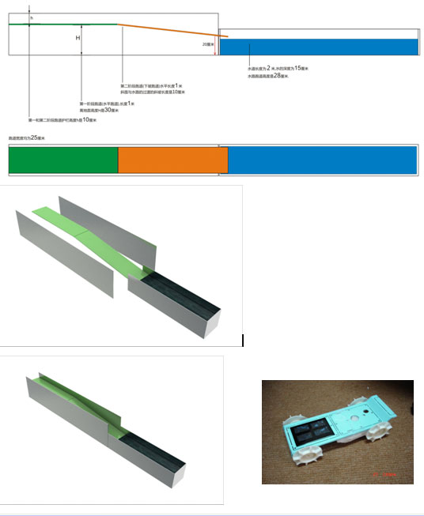
3、竞赛光源：150w手持式射灯
4、登记与检录程序：竞赛之前，所有作品必须登记，进行编号，没有进行商标设计、显示学校与作者名称的作品不能参赛。
各参赛队员以学校为单位在教室外列队，按工作人员指定顺序通过检录，进入教室进行竞速比赛。检录点名三次未到者，视为放弃比赛资格。
5、比赛程序：
（1）检录完毕，选手试车时，先把小车放在跑道出发点。裁判把灯交给参赛选手，待选手做好准备后，裁判员喊口令：预备——开始!
（2）记分员听到裁判的“开始”口令开始计时，选手开始用灯照小车的太阳能电池片，小车开始启动。如果小车因故不能到达终点，30秒时记分员宣布结束试车。
（3）小车试车成功或记分员宣布结束试车后，裁判员宣布小车竞速赛开始。裁判指挥选手做好准备后，喊口令：预备——开始! 记分员听到裁判的“开始”口令开始计时，选手开始用灯照小车的太阳能电池片，小车开始启动。记分员在小车达到终点时停止计时，并记录时间。
6、竞赛注意事项：
（1）小车行进过程中不得碰触车体，小车需从起点到达终点为整个竞速过程，若在行进过程中选手用外物触碰小车车体，或小车未能抵达终点提前拿走小车，均视为违规，均在个人竞速时间上加罚10秒。
（2）行进过程中车体受阻停止，有且只有一次机会重新出发，计时不停；小车在起点未能正常启动，可进行调试，计时不停。
（3）比赛中车体静止不前40秒以上，选手退场，成绩记录为三等奖。
（4）赛场周围设置比赛区警戒线，除一名参赛队员、裁判员及工作人员外，其他人员不得进入比赛区域，设专人维持秩序。
三、温馨提示：
常用工具及材料：刻度尺，美工刀，锯条，锉刀，水笔，三角板，双面胶（粗的和细的两种），502胶水，透明胶布，KT板，泡沫塑料等等。

